Wissal GHOUDI

ING 2 GFM1

Simulation de MC

Exo 1 :

Code :

disp("Exo 1: Partiel 2021/2022");

question1();

function [] = question1()

T = 2;

lambda = 2;

W(1) = 0;

N = 100;

delta_t = T / N;

Nmc = 1000;

proba = 0;

cpt = 0;

t=(0:N)*delta_t;

for k = 1:Nmc % simulation de Nmc trajectoire

for i = 1:N

W(i + 1) = W(i) + sqrt(delta_t) * randn;

end

plot(t,W); % affiche une trajectoire du mouvement brownien

% xlabel 't'

% ylabel 'Processus W_t'

% title 'Trajectoires du Mouvement Brownien' hold on;

last_value(k) = W(N + 1);

if (abs(last_value(k)) < 0.5)

cpt = cpt + 1;

end

a(k) = exp(lambda * last_value(k) - (lambda^2) * T / 2);

end

proba = cpt / Nmc; % calcule proba demander

disp("proba[ |Wt| < 0.5 ] = " + proba);

disp("esperance = " + mean(a)); % affichage proba demander

end

Résultat :

proba[ |Wt| < 0.5 ] = 0.265

esperance = 0.63777

**Exo 2 :**

Code :

disp("Exo 2: Partiel 2021/2022");

question2();

function [] = question2()

T = 2;

W(1) = 0;

N = 100;

delta_t = T / N;

Nmc = 1000;

I1 = 0;

I2 = 0;

t = (0:N) * delta_t;

%t=linspace(0,T,N+1);

for i = 1:N

W(i + 1) = W(i) + sqrt(delta_t) * randn;

I1 = I1 + t(i) * (W(i + 1) - W(i));

I2 = I2 + W(i) * delta_t;

end

I2 = T * W(N + 1) - I2;

disp("membre de gauche " + I1); %affiche l'integrale de gauche

disp("Membre de droite " + I2); %affiche l'egalite de droite

disp("Difference " + abs(I1 - I2)); % verifie si elles sont egale (soustraction proche de zeros)

end

Résultat :

membre de gauche = 0.18501

Membre de droite = 0.18209

Difference = 0.0029188

On a donc montré la formule d’intégration par partie car c’est porche de 0

Exo 3 :

Code :

disp("Exo 3: Partiel 2021/2022");

%question3_Cas1();

question3_Cas2();

function [] = question3_Cas1()

T = 2;

s0 = 10;

r = 0.4;

sigma0 = 0.5;

Nmc = 100;

N = 100;

delta_t = T / N;

W(1) = 0;

S(1) = s0;

R(1) = 0;

t = (0:N) * delta_t;

for k = 1:Nmc

for i = 1:N

W(i + 1) = W(i) + sqrt(delta_t) * randn;

S(i + 1) = S(i) + S(i)*(r * delta_t + sigma0*(W(i + 1) - W(i)));

R(i)=(S(i+1)-S(i))/S(i);

end

% plot(t,S);

% hold on;

plot (R); % on plot 100 trajectoire de rendement

hold on;

DailyReturn(k) = R(N);

end

densite_Emp_graphe(-0.3,0.01,DailyReturn); % on affiche la fonction de densité

end

function[P,x]=fonction_Emp_densite(X,a,delta)

N_x=length(X);

for i =1:N_x+1

x(i)=a+delta*(i-1);

cont=0;

for n=1:length(X)

if X(n)<=x(i)+delta && X(n)>x(i)

cont=cont+1;

end

end

P(i)=cont/(length(X));

end

end

function[]=densite_Emp_graphe(a,delta,X)

[P,x]=fonction_Emp_densite(X,a,delta);

figure;

plot(x,P,'ro','MarkerSize',2,'MarkerFaceColor', 'r' ); xlabel 'x'

ylabel 'f_X(x)'

title 'Fonctions de densité '

end

function [k] = sigma(t,r,T,S,sigma0)

k=sigma0*exp(5*r*t/T)*(sin(S/10)^2);

end

function [] = question3_Cas2()

T = 2;

s0 = 10;

r = 0.4;

sigma0 = 0.5;

Nmc = 100;

N = 100;

delta_t = T / N;

W(1) = 0;

S(1) = s0;

t = (0:N) * delta_t;

R(1)=0;

for k = 1:Nmc

for i = 1:N

W(i + 1) = W(i) + sqrt(delta_t) * randn;

S(i + 1) = S(i)*(1 + r * delta_t + sigma(t(i),r,T,S(i),sigma0) * (W(i + 1) - W(i)));

R(i+1) = (S(i+1) - S(i)) / S(i);

end

plot(R);

hold on;

%plot(t,S);

%RR=rmmissing(R);

% RRR=R(N+1);

DailyReturn(k) = R(N);

end

densite_Emp_graphe(-0.3,0.015,DailyReturn);

end

Résultat :

**1)**

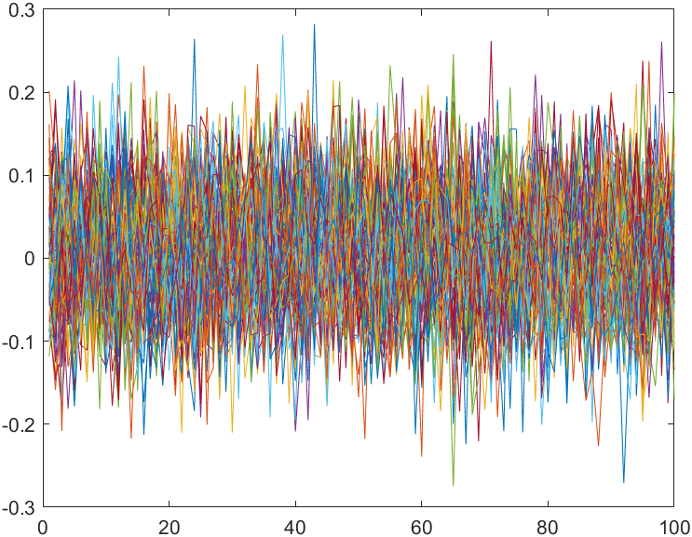

Ci-dessus on voit la simulation de Nmc = 100 trajectoires de rendement qui dépendent de ti

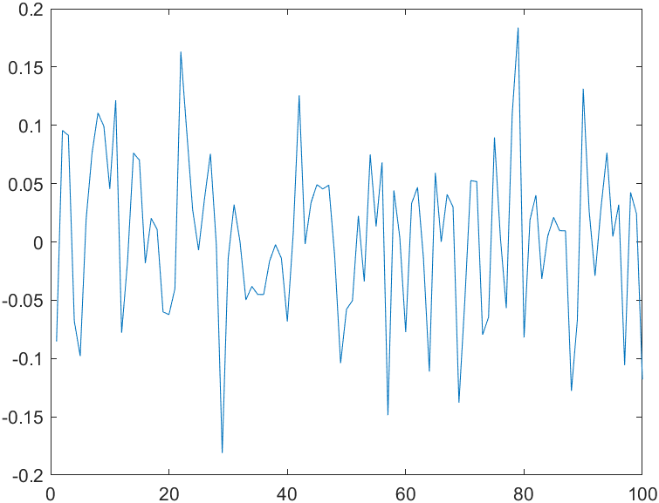

Ce graphique est pour une trajectoire de rendement en fonction de ti

**2)**

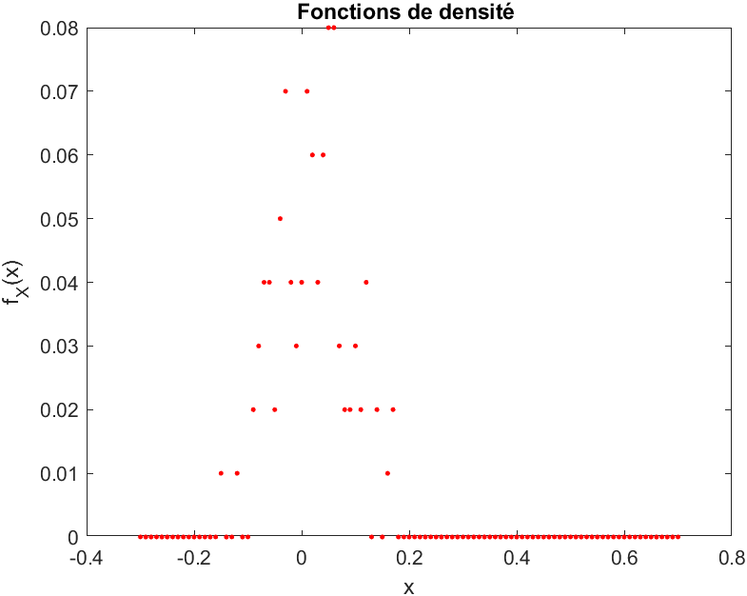

Ci-dessus le graphe de la fonction de densité empirique du rendement final RT

**3)**

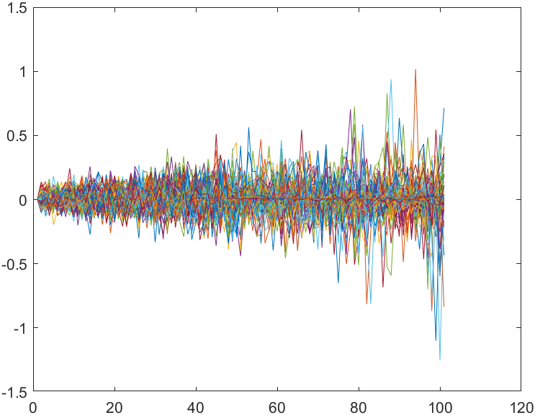

Ci-dessus on voit la simulation de Nmc = 100 trajectoires de rendement qui dépendent de ti.

On peut voir que plus ti est grand plus le rendement devient volatile (dispersion plus élevé)

**4)**

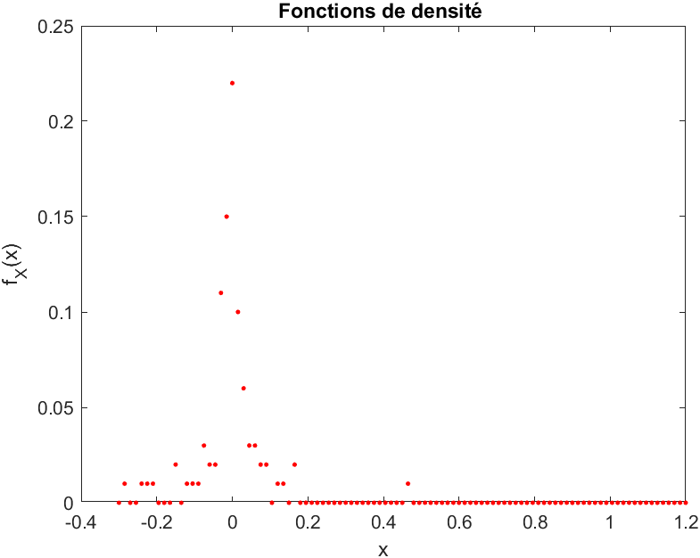

Ci-dessus la fonction de densité empirique du rendement final RT. On peut voire que comparer a la première avec sigma constant on remarque que Rt est plus volatile et que l’amplitude de la fonction de densité est plus faible ce que peut signifier un rendement plus faible que dans le première modèle

**Exo 4 :**

Code :

disp("Exo 4: Partiel 2021/2022");

question4_Cas1();

%question4_Cas2();

function [] = question4_Cas1()

T = 0.5;

r = 0.12;

sa0 = 100;

sb0 = 75;

na = 110;

nb = 100;

sigmaa = 0.2;

sigmab = 0.3;

Sa(1) = sa0;

Sb(1) = sb0;

W(1) = 0;

N = 100;

delta_t = T / N;

delta_ta = T / na;

delta_tb = T / nb;

p0 = na * sa0 + nb * sb0;

ta = (0:na) * delta_ta;

tb =(0:nb) * delta_tb;

P(1) = p0;

%P = 0;

cpt = 0;

proba = 0;

Nmc=1000;

for k = 1:Nmc

for i = 1:na

W(i + 1) = W(i) + sqrt(delta_ta) * randn;

Sa(i + 1) = Sa(i)*(1 + r * delta_ta + sigmaa * (W(i + 1) - W(i)));

end

for i = 1:nb

W(i + 1) = W(i) + sqrt(delta_tb) * randn;

Sb(i + 1) = Sb(i)*(1 + r * delta_tb + sigmab * (W(i + 1) - W(i)));

end

P(k) = na * Sa(N + 1) + nb * Sb(N + 1);

if ((P(k) / P(1)) < 0.9)

cpt = cpt + 1;

end

% plot(ta, Sa);

% hold on;

% plot(tb, Sb);

% hold on;

% plot( P);

% hold on;

end

proba = cpt / Nmc; % calcule la proba en comptent le nombre d'iteration tels que P(k) /P0 < 0.5 et on divise par Nmc pour avoir la proba

disp("proba [PT/P0<0.9] = " + proba); % affiche la proba

disp(" Esperance " + mean(P));

end

function [] = question4_Cas2()

T = 0.5;

r = 0.12;

sa0 = 100;

sb0 = 75;

na = 110;

nb = 100;

sigmaa = 0.2;

sigmab = 0.3;

Sa(1) = sa0;

Sb(1) = sb0;

W(1) = 0;

N = 100;

delta_t = T / N;

delta_ta = T / na;

delta_tb = T / nb;

p0 = na * sa0 + nb * sb0;

ta = (0:na) * delta_ta;

tb =(0:nb) * delta_tb;

P(1) = p0;

%P = 0;

proba = 0;

Nmc=1000;

p=-1;

for j =1:200

cpt = 0;

for k = 1:Nmc

for i = 1:na

W(i + 1) = W(i) + sqrt(delta_ta) * randn;

Sa(i + 1) = Sa(i)*(1 + r * delta_ta + sigmaa * (W(i + 1) - W(i)));

end

for i = 1:nb

W(i + 1) = W(i) + sqrt(delta_tb) * randn;

W(i+1)=p*W(i)+ sqrt(1-p*p)*W(i)*W(i);

Sb(i + 1) = Sb(i)*(1 + r * delta_tb + sigmab * (W(i + 1) - W(i)));

end

P(k) = na * Sa(N + 1) + nb * Sb(N + 1);

if ((P(k) / P(1)) < 0.9)

cpt = cpt + 1;

end

% plot(ta, Sa);

% hold on;

% plot(tb, Sb);

% hold on;

%hold on;

end

tp(j)=cpt / Nmc;% stock la proba pour chaque p

pp(j)=p;% stock le p correspondant

%proba = cpt / Nmc; % calcule la proba en comptent le nombre d'iteration tels que P(k) /P0 < 0.5 et on divise par Nmc pour avoir la proba

p=p+0.01;

end

disp(pp(1));

disp(tp(1));

plot(pp,tp); % affiche le graphe [PT/P0<0.9] en fonction de p

% disp("proba [PT/P0<0.9] = " + proba); % affiche la proba

disp(" esperance = " + mean(P));

end

Résultat :

Cas 1 :

proba [PT/P0<0.9] = 0.209

Esperance = 19506.8469

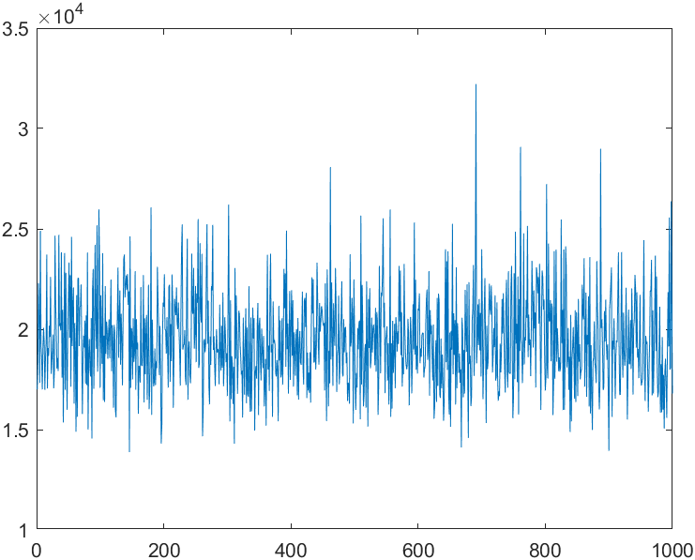

ci-dessus un graphe pour une trajectoire de P

Cas 2 :

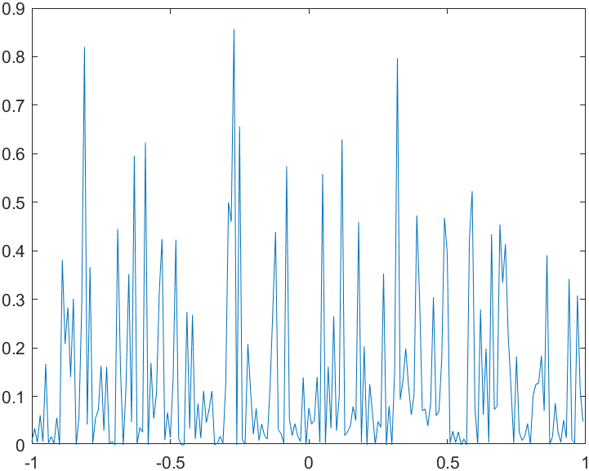

On peut voir ci-dessus proba([PT/P0<0.9]) en fonction de p qui varie entre -1 et 1 j’ai mis un pas de 0.01 que j’incrément à chaque fois. On peut voir que le coefficient de corrélation influe énormément sur la probabilité que la valeur du portefeuille baisse de 10%.

**Exo 5 :**

Code :

disp("Exo 5: Partiel 2021/2022");

%question5();

question5_2();

function[] = question5()

T= 2;

N=1000;

r=0.1;

sigma=5;

delta_t=T/N;

x0=10;

X(1)=x0;

X2(1)=x0;

W(1)=0;

t=(0:N)*delta_t;

Nmc=1000;

I2=0;

for k=1:Nmc

for i=1:N

W(i+1)=W(i)+sqrt(delta_t)*randn;

X(i+1)=X(i)-X(i)/(T - t(i))*delta_t+sigma*(W(i+1)-W(i)); % avec l'equation stoquastique

I2=I2+(W(i+1)-W(i))/(T-t(i)); % avec la solution de l'equation

end

%plot(X);

% hold on; % affiche Nmc X

X2(k+1)=x0*(T-t(N))/T+sigma*(T-t(N))*I2; % resultat avec la solution de l'equation

end

% figure;

plot(X); % affiche le gaphe avec l'equation stoquastique

hold on;

%plot(X2); % affiche le gaphe avec la solutionde l'equation

%plot(X2,'ro','MarkerSize',4,'MarkerFaceColor', 'r');

end

function[] = question5_2()

T= 2;

N=1000;

r=0.1;

sigma=5;

delta_t=T/N;

x0=10;

X(1)=x0;

X2(1)=x0;

W(1)=0;

t=(0:N)*delta_t;

Nmc=1000;

I(1)=0;

for k=1:Nmc

for i=1:N

W(i+1)=W(i)+sqrt(delta_t)*randn;

I(i+1)=I(i)+(W(i+1)-W(i))/(N-i);

end

plot(I);

hold on;

X2(k+1)=x0*(N-k)/N+sigma*(N-k)*I(k);

end

plot(X2);

end

Résultat :

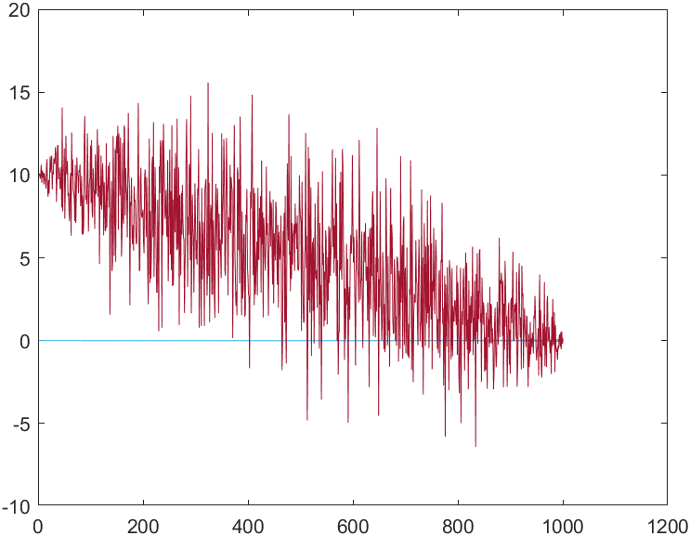

ci-dessus la simulation d’une trajectoire Xt avec la solution de l’équation

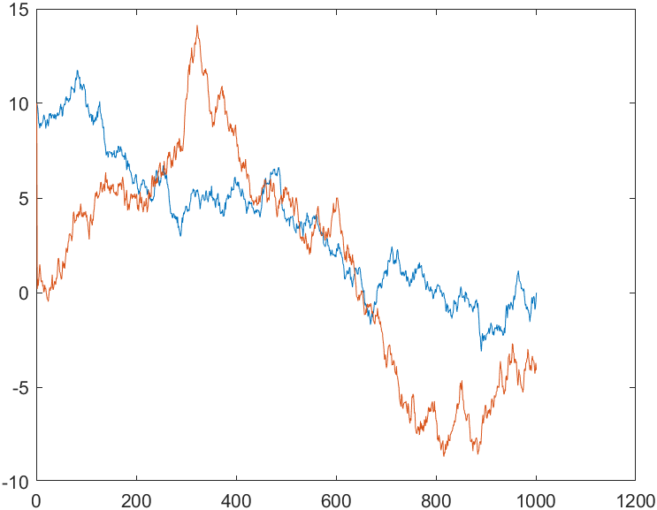

Ci-dessus on peut voir un graphe avec les deux méthodes de simulation (avec l’équation différentielle stochastique et avec la solution de l’équation) d’une trajectoire on peut voire que les trajectoires sont assez proches malgré quelque différence

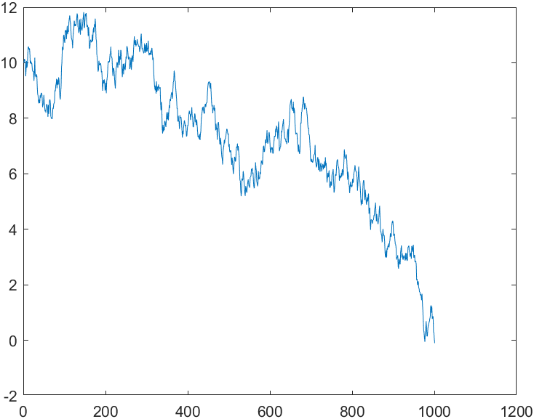

Ci-dessus une trajectoire de Xt simuler avec la méthode aux différences finies

Pour vérifier que la solution de l’équation est bonne on peut vérifier de multiple paramètre comme en vérifiant que les espérances pour les mêmes mouvements brownien sont proches en utilisant la méthode de MC. On peut aussi compare les graphiques obtenus pour chaque trajectoire. Pour conclure